Система работы по использованию дидактических игр по формированию первичных представлений о малой Родине
В последние годы ученые обеспокоены тем, что у нового поколения страны отсутствует чувство патриотизма – любви, гордости за свою страну, свой город, свой народ. Идет переосмысливание сущности патриотического воспитания – изучение своей малой Родины, которая является неотъемлемой частью большой Родины- нашей страны, где можно изучить и традиции ,и культуру родного края , а также повысить высокую педагогическую культуру родителей по формированию представлений о самой Родине, повысить знания детей об истории родного края и его достопримечательностях.
В Концепции дошкольного образования подчеркивается необходимость организации детского учреждения специальной работы по патриотическому воспитанию детей – одной из основных задач дошкольного образовательного учреждения.
Суть патриотического воспитания состоит в том, чтобы посеять и взрастить в детской душе семена любви к семье, городу, стране, культуре, воспитание чувств своего достоинства, уважение к прошлому, настоящему и будущему своего города, страны. В народе говорят: «Дорога в будущее лежит через прошлое и настоящее , и мы должны научить ребенка радоваться достижениям своей Родины и болеть её горестями.
Пришло время вернуться к лучшим традициям нашего народа – радоваться достижениями города, гордиться им. Воспитание любви к родному городу подводит детей к пониманию, что город – частица нашей Родины. Каждый город, посёлке, село, любой край, область – неповторимы. Здесь свой быт, своя природа, свои традиции и мы должны дать ребенку знания, чем славен наш край, город, где он живет, достопримечательности, памятники, лучшие люди города, которым он гордиться.
Работа по воспитанию патриотических чувств очень эффективна, если ведется в тесной связи с родителями детей, тем самым сможем повысить высокую педагогическую культуру родителей по формированию представлений о малой Родине, об истории родного края. желание охранять и приумножать богатства своего города, страны – прежде всего любить свою малую Родину и эту любовь передавать своим детям и внукам!
И когда у детей будет накоплен опыт, то он может применять его в повседневной жизни, в играх, в общении со сверстниками, в труде на благо народа.

СРЕДНЯЯ ГРУППА
1. Дидактические игра "Собери букет для мамы"
Цель: воспитывать заботливое отношение к близким им людям через создание красивых букетов для мам, составление узоров на платочках для бабушек.
Материал: фланелеграф, салфетки, вязанные цветы.
Ход игры: дети выбирают и составляют букет на фланелеграфе, оформляют красивую салфетку для бабушки и платочки для сестренки.
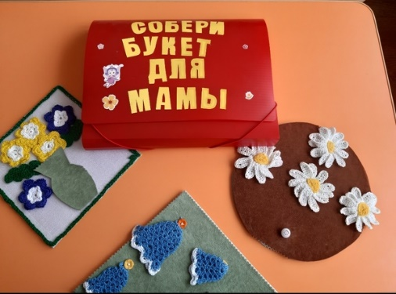

СТАРШАЯ ГРУППА
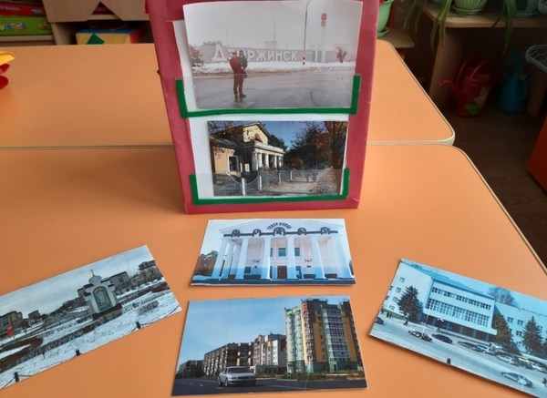
1.Дидактическая игра «Назови улицу города»
Цель: закрепить знания детей в названиях
улиц города, находить картинки,
называть улицу и вставлять картинку
в окошко.
Материал: куб с окошечками, картинки
с достопримечательностями города.
Ход игры: перед детьми стоит куб с
пустыми окошечками, и разложены
картинки. Детям предлагается отгадать
загадки и вставить нужную картинку.

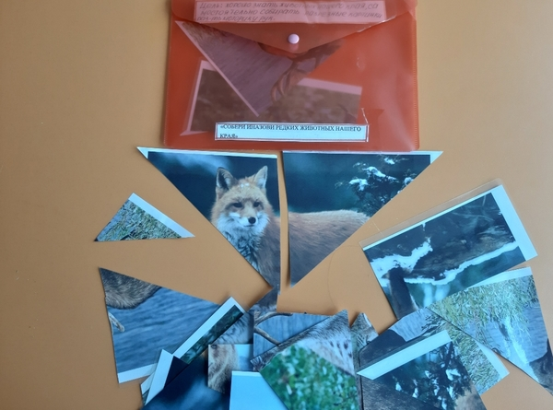
2. Дидактические игра " Собери и назови
редких животных нашего края"
Цель: Закреплять знания животных нашего
края, самостоятельно собирать разрезные
картинки, развивать моторики рук.
Материал: разрезные картинки животных.
Ход игры: Воспитатель предлагает детям
внимательно посмотреть на карточки и
собрать их.

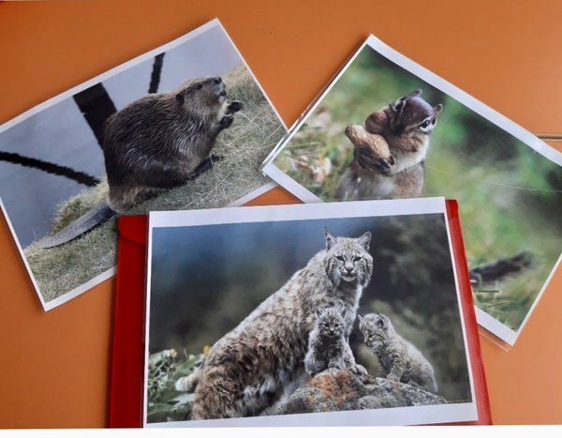
3. Дидактические игра "Животные нашего края"
Цель: закреплять знания детей о животных
родного края, находить картинки с
животными и называть их.
Материал: изображения животных.
Ход игры: Перед детьми раскладываются
перевернутые картинки с изображениями
животных. Дети берут по одной картинке
и называют их.
ПОДГОТОВИТЕЛЬНАЯ ГРУППА
1. Дидактические игра "Угадай
силуэт"
Цель: развивать память, воображение,
закреплять знания о достопримечатель-
ностях города, находить по фотографии
силуэт.
Материалы:Картинки с изображением
достопримечательностей и их силуэтов.
Ход игры: дети берут фотографию
достопримечательности города и
стараются найти силуэт этого здания,
памятника...
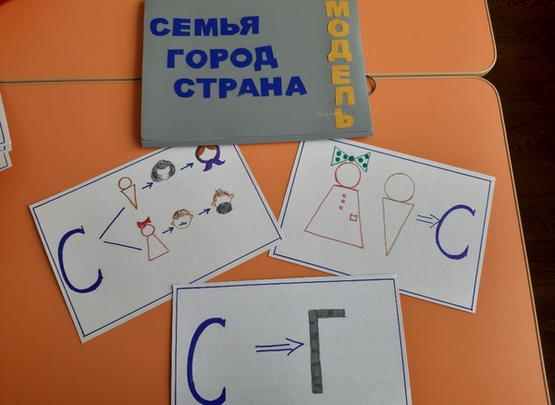
2. Дидактическая игра
"Модель: семья, город, страна"
Цель: познакомить детей с моделью
построения семьи: семья - город-страна.
Закрепить умение пользоваться
моделью, понимать условные
обозначения. Воспитывать любовь
к близким людям, дружеские чувства
к людям, живущим в других городах,
странах.
Материал: схемы моделей.
Ход игры: перед детьми карточки-схемы и нужно правильно собрать цепочку: семья-город-страна и объяснить, что здесь изображено.
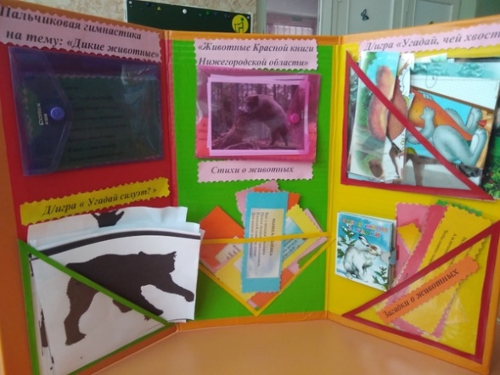
3.Лепбук "Животные нашего края"
Цель: познакомить детей с животными
Нижегородской области, которые занесены
в Красную книгу. Уметь отгадывать
загадки и узнавать животных по силуэту.
Материалы: набор дидактических игр,
иллюстрации, загадки.
Ход игры: предложить детям на выбор поиграть в
любую игру.

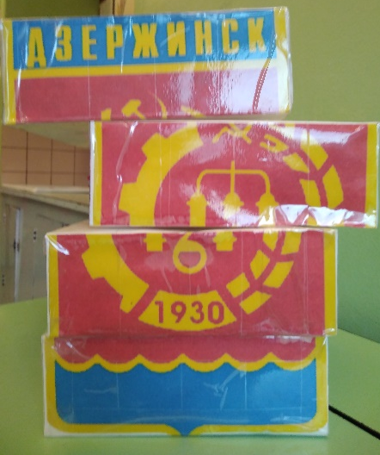
4. Дидактическая игра
«Найди и собери герб города»
Цель: познакомить детей с гербом города
Дзержинск и близлежащих городов.
Материалы: разрезной куб с изображением гербов.
Ход игры: Предложить детям собрать герб одного
из городов и назвать его.

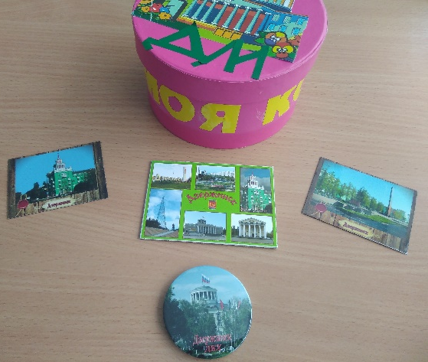

5. Дидактическая игра «Моя копилка»
Цель: формировать знания детей о
достопримечательностях города, находить
и называть их, развивать память, моторику
рук.
Материалы: магнитная доска и
магнитики.
Ход игры: Ребенок достает из копилки магнит, если отгадывает достопримечательность, то вешает на доску, если нет, то убирает обратно в копилку.

6. Дидактическая игра «Что лишнее?»
Цель: закреплять знания детей о
достопримечательностях города и
выявлять лишние.
Материалы: картинки с достоприме-
чательностями.
Ход игры: дети рассматривают картинки
и выявляют, какая достопримечатель-
ность лишняя.
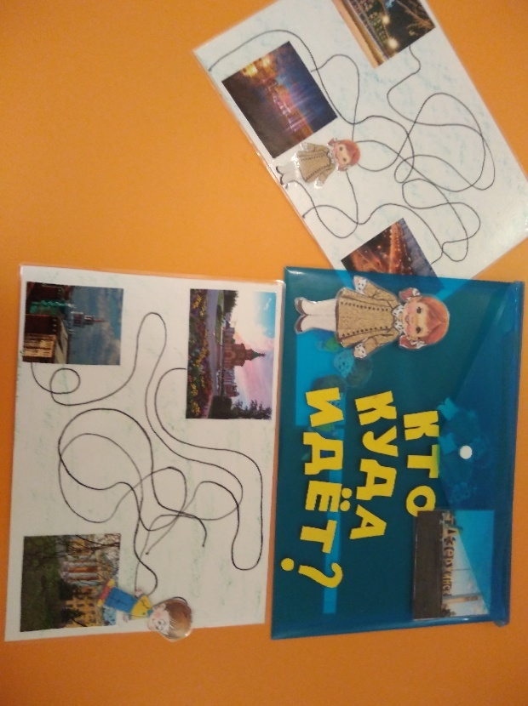

7 . Дидактическая игра «Кто куда
идет на экскурсию»
Цель: расширять
представления детей о родном городе.
Развивать
зрительное восприятие,
ориентировку в пространстве.
Материал: картинки с
изображением лабиринта с видом города Дзержинск.
Ход игры: Ребенок должен пройти лабиринт и назвать место куда пришёл
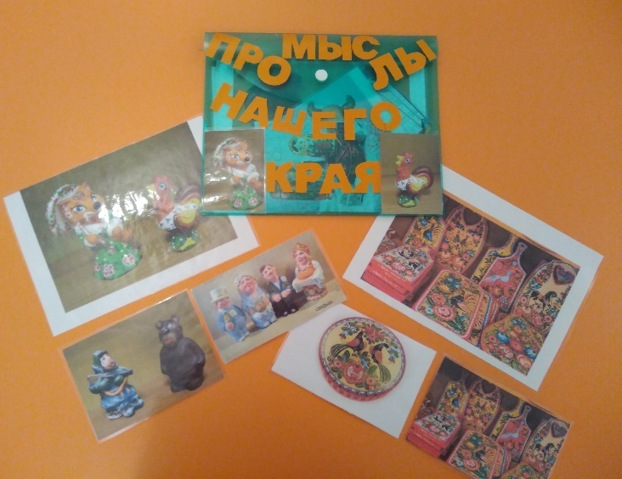
Дидактическая игра «Промыслы нашего края»
Цель: продолжать знакомство с разными видами нижегородского народного промысла. Обогащать зрительные впечатления. Формировать интерес и эстетический вкус дошкольников.
Материал: карточки с элементами росписи и образцами данного промысла.
Ход игры: предложить детям рассмотреть изображения с элементами росписи народных промыслов и найти к ним образец.
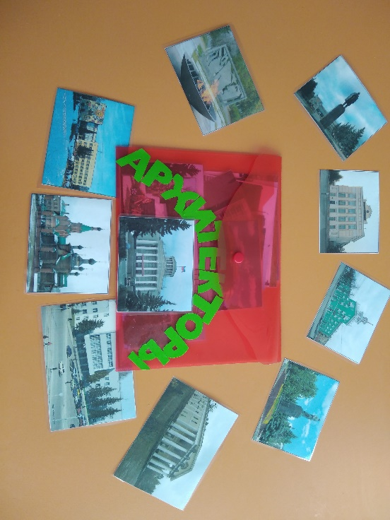
Дидактическая игра «Архитекторы»
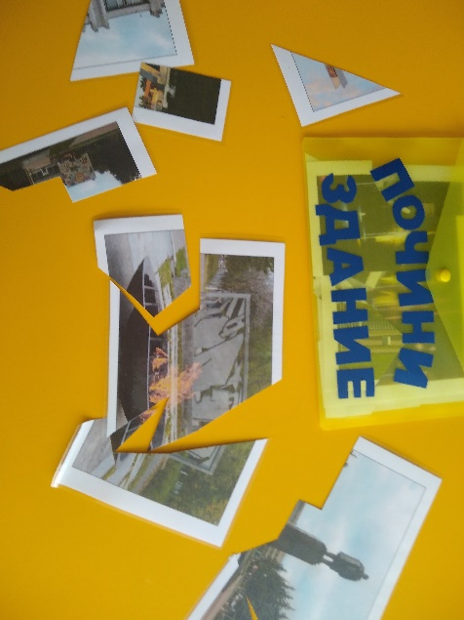
Цель: закрепить знания детей о знании улиц города и расположении архитектурных знаний на них.
Материал: Карточки с архитектурными зданиями, схема дорог и расположение улиц.
Ход игры: детям предлагается рассмотреть карточки и расположить их на схеме города.
Дидактическая игра
«Почини здание»
Цель: уметь подбирать к зданию недостающую часть.
Материалы: разрезные картинки с достопримечательностями города.
Ход игры: предложить детям рассмотреть картинки и найти недостающую часть.
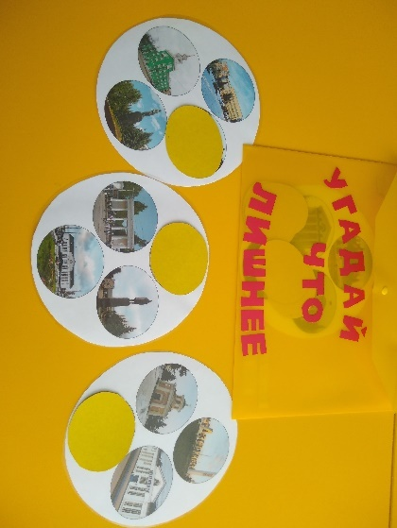
Дидактическая игра «Угадай что лишнее»
Цель: закреплять знание детей о достопримечательностях города Дзержинск, находить лишнее.
Материала: карточки с достопримечательностями города из серии «4 лишний».
Ход игры: перед детьми лежит карточка с 4 изображениями. Предложит детям найти лишнюю картинку.

